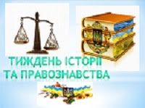

„ ПОГОДЖЕНО” „ ЗАТВЕРДЖУЮ ”
Заступник директора Т.В.О. Директора школи
з навчально- виховної роботи Месенчук Л.М.
Месенчук Л.М.

План тижня історії та правознавства

№№ №  п/п | Назва заходу | Клас | Дата проведення | Відповідальні
1 | Радіолінійка "Пам’ятаймо і шануймо наших Героїв" | 9-А | 19.02 | Радевич А.С.
2 | Інтелектуальна гра "Факт чи фейк  про Державний  Герб України " | 7 | 19.02 | Радевич Т.В.
3 | Тест "Історія прав людини" | 6 | 19.02 | Радевич А.С
4 | Позакласний захід "Народ мій рідний бережуть лелеки, що відлетіли сотнею далеко " | 5-9 | 20.02 | Вчителі історії
5 | Гра-квест  "Символи моєї Батьківщини" | 5 | 20.02 | Радевич Т.В.
6 | Правознавча гра "Терези Феміди " | 9 | 20.02 | Радевич А.С
7 | Всеукраїнська онлайн –олімпіада з історії | 7 | Протягом тижня | Радевич А.С
8 | Гра-квест  "Україна незвідана: у пошуках скарбів " | 8-9 | 21.02 | Радевич Т.В.
9 9 | Гра "Відкрий для себе Україну" | 6 | 23.02 | Радевич Т.В.
10 | Флешмоб " Моя країна втомлена, але ніким не зломлена " | 9-А | 23.02 | Радевич Т.В.

ЗВІТ ПРО ПРОВЕДЕННЯ ТИЖНЯ ІСТОРІЇ ТА ПРАВОЗНАВСТВА
(19.02-23-02)
В рамках тижня:
- Радіолінійка "Пам’ятаймо і шануймо наших Героїв"
- Інтелектуальна гра "Факт чи фейк про Державний
Герб України "
- Тест "Історія прав людини"
- Позакласний захід "Народ мій рідний бережуть лелеки, що відлетіли сотнею далеко "
- Гра-квест "Символи моєї Батьківщини"
- Правознавча гра "Терези Феміди "
- Всеукраїнська онлайн –олімпіада з історії
- Гра-квест "Україна незвідана: у пошуках скарбів "
- Гра "Відкрий для себе Україну"
- Флешмоб " Моя країна втомлена, але ніким не зломлена "
Учні 9-А - активні учасники проведення тижня історії та правознавства ініціювали та зробили змінну фотозону, так, як тиждень історії та правознавства припадає на знаменні дати
16 лютого- фотозона до Дня Єднання. Переконані, наша національна єдність – наша сила.
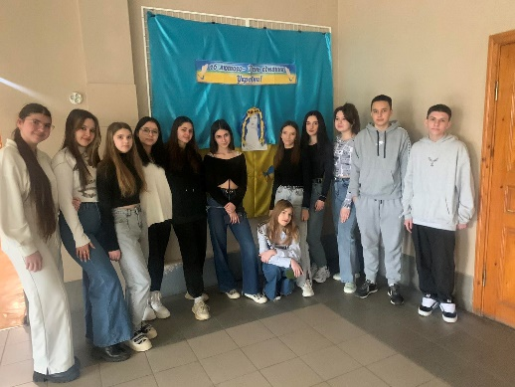
Радіолінійка "пам’ятаймо і шануймо наших героїв" - це не тільки про знаменні дати, але й про заходи в рамках тижня історії та правознавства
Інтелектуальна гра "Факт чи фейк про Державний Герб України " була цікавою як для 6 –х так і для 7-х класів.
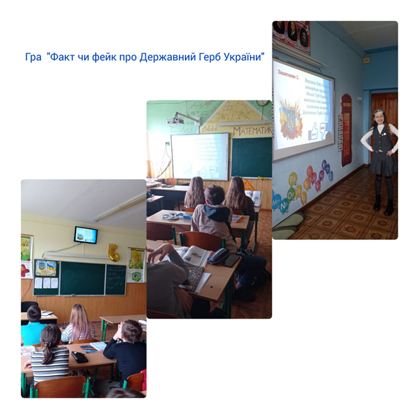
Учні 6 класів пройшли тестування, присвячене питанням формуванню та еволюції прав людини від найдавніших часів до періоду новітньої історії.
Серед тестових завдань були тематичні філворди, вікторина «правда/неправда» та завдання на вставновлення відповідностей.
Переглянути запроповані завдання можна за покликанням: https://vseosvita.ua/test/start/irr232

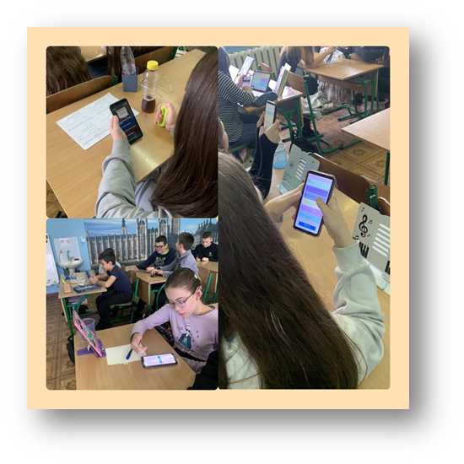
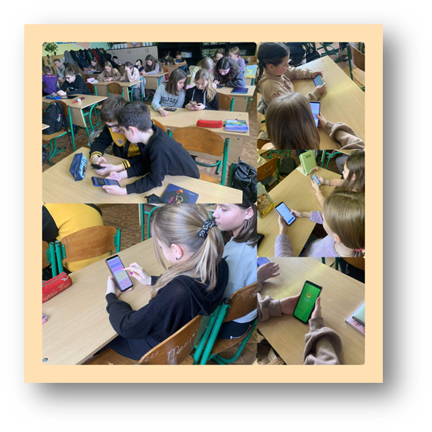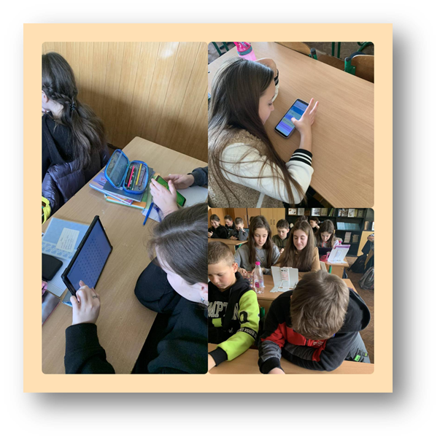

В рамках предметного тижня учні 7 класу взяли участь у XX Всеукраїнській онлайн-олімпіаді на Урок з історії. Дипломи III ступеня отримали учні 7-В: Гостюк Кароліна, Костенюк Володимир Учениця 7- Б класу Томулець Єлизавета та учень 7-А класу Рудь Назарій отримали дипломи II ступеня
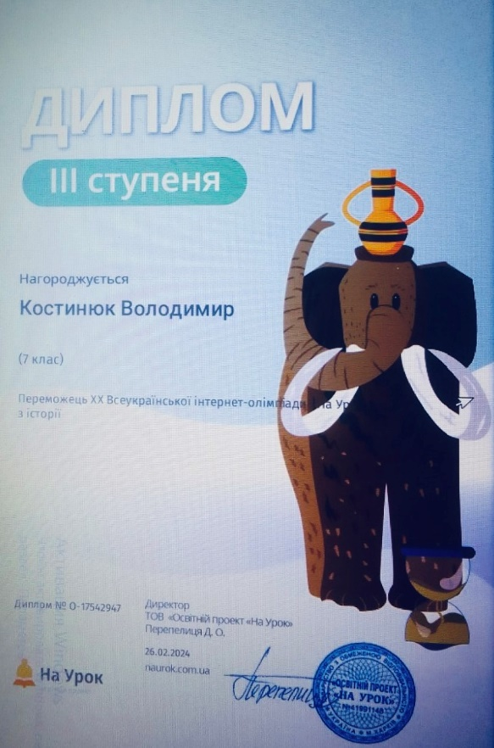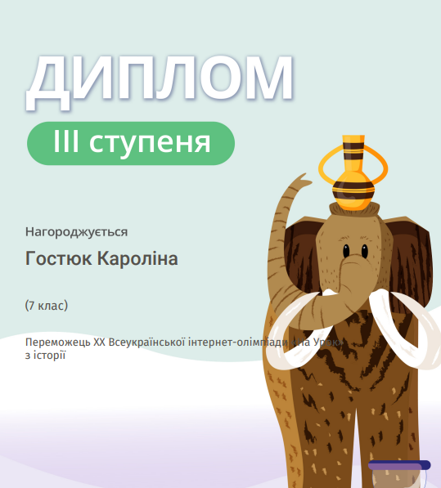

Позакласний захід "Народ мій рідний бережуть лелеки, що відлетіли сотнею далеко"

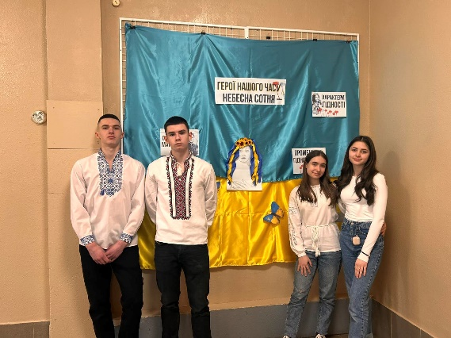
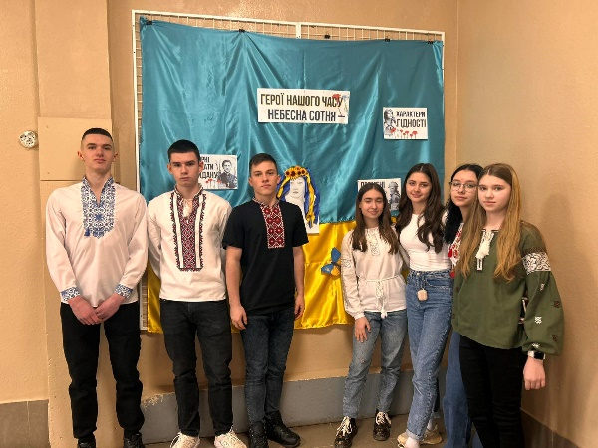

Гра-квест "Символи моєї Батьківщини" для 5-х класів, це цікаві запитання, на які учні дуже швидко давали відповіді

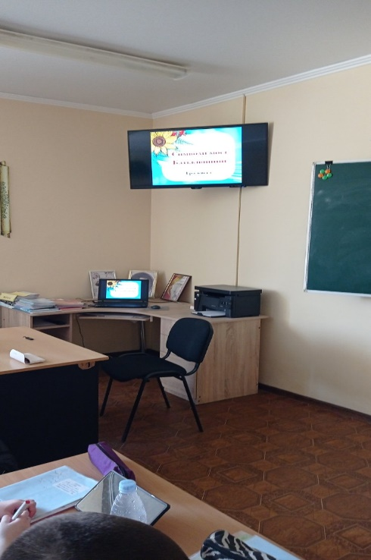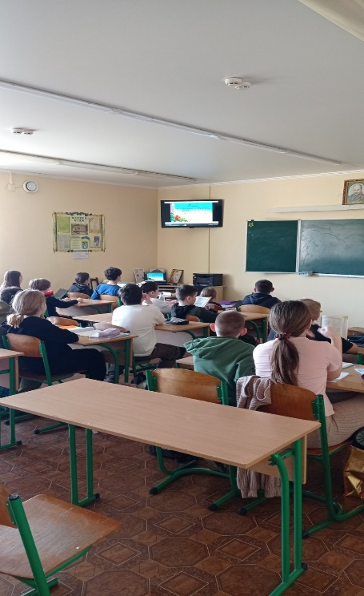

Правознавча гра "Терези Феміди "
Для учнів 9 класів була проведена правознавча гра «Терези Феміди».
Правознавча гра зроблена у вигляді презентації та складається з 3 турів:
I тур Юридичний марафон
II тур Інтелектуальний штурм
III тур Анаграми
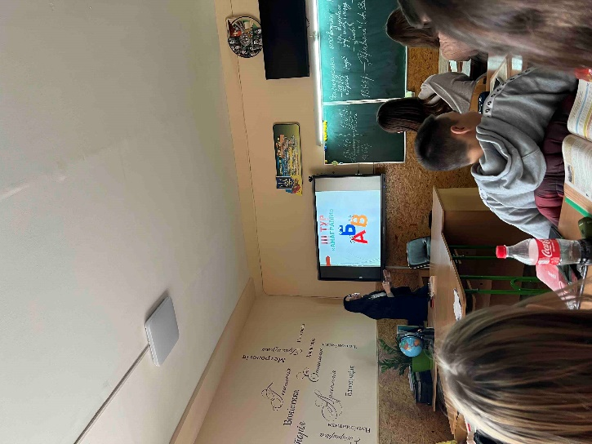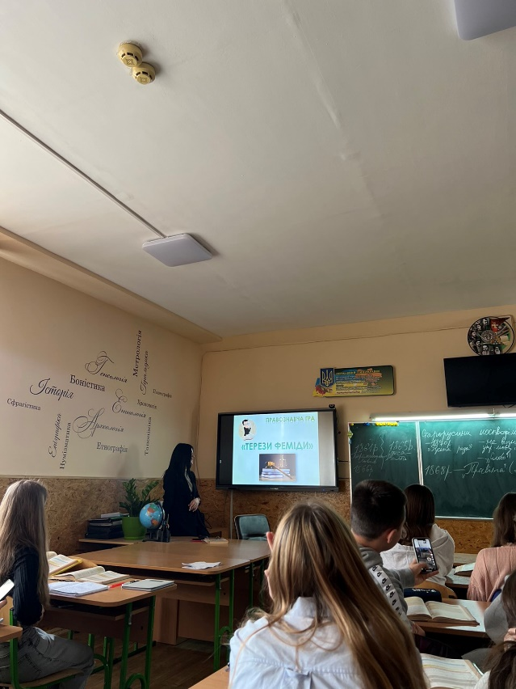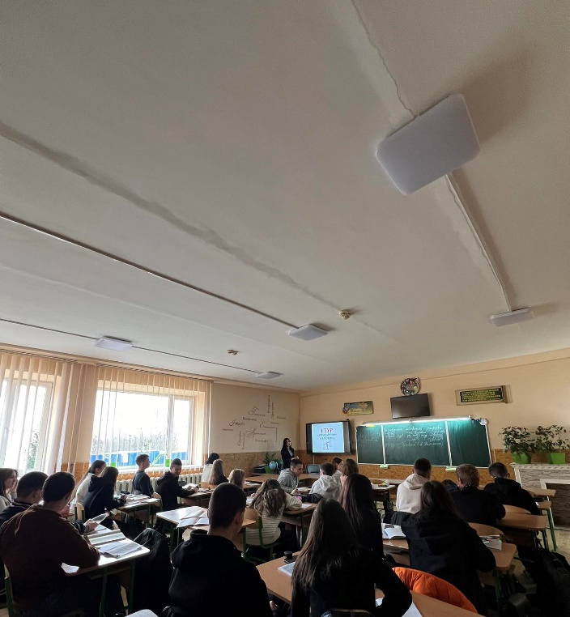

Гра "Відкрий для себе Україну" для 6-х класів –це можливість поглибити знання дітей про неординарні пам’ятки, міста, відомі постаті та природа України

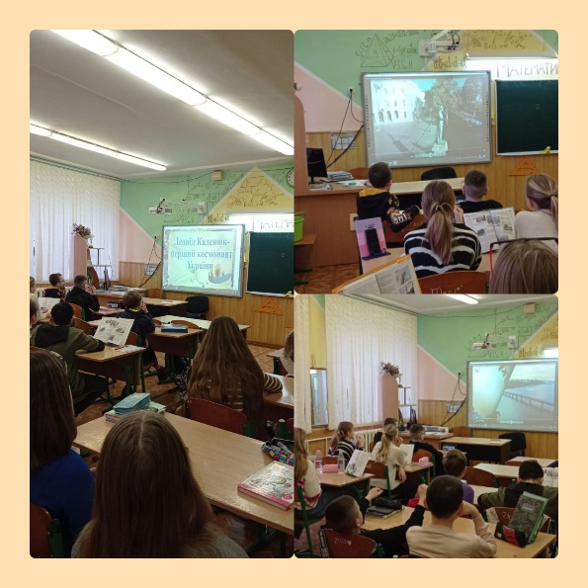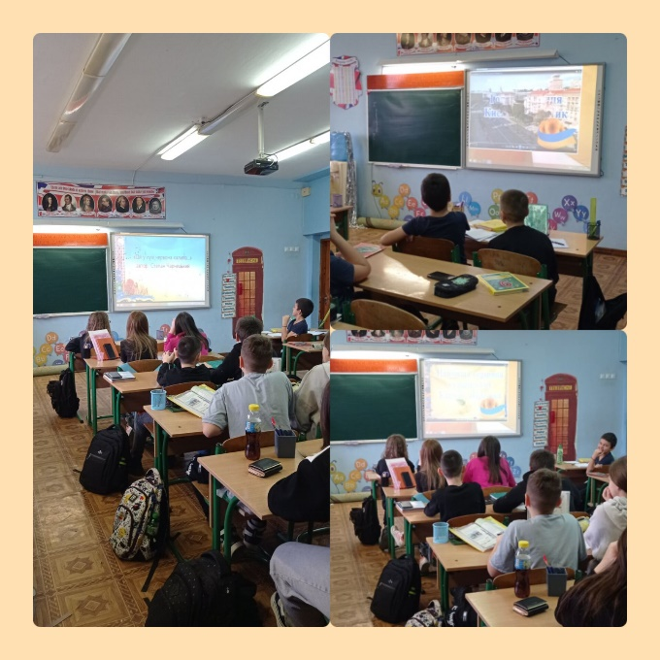

Гра-квест "Україна незвідана: у пошуках скарбів "-це знайомство
учнів 9-х класів з цікавими відомостями про матеріально-духовні скарби, створеними українським народом від давнини до сучасності
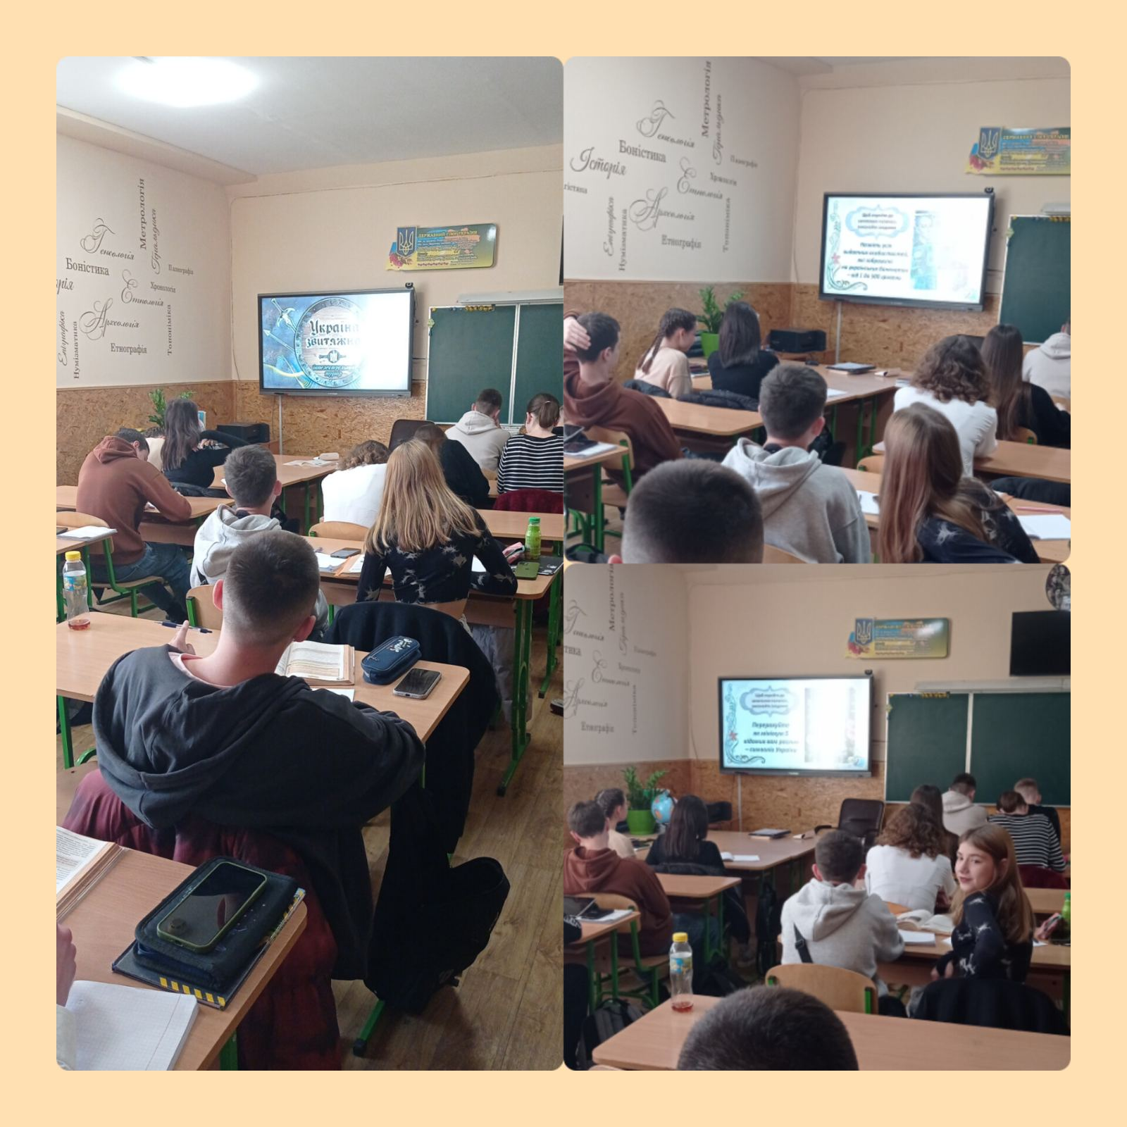

24 лютого 2022 року – мабуть найважчий день в історії незалежної України. День, коли не просто почалася війна. День, коли було зруйновано спокій і благодать на нашій благословеній, намоленій Батьківщині. День, коли горіло і небо, і земля. Саме пам’яті цим подіям учні 9-А класу приурочили флешмоб "Моя країна втомлена, але ніким не зломлена "
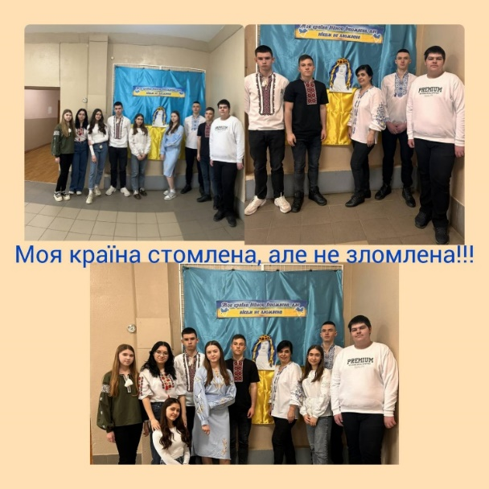
У рамках проєкту «Молодіжний марафон доброчесності» Громадської організації «Вокс Україна», команда 9- А класу взяла участь у турнірі з настільної гри «Кришталевий маяк», завдяки якому школярі покращили обізнаність у питаннях доброчесності через цікаву настільну гру
